Обнимайте детей сейчас
Без какой-то особой причины,
Просто, что они есть у вас.
Обнимайте и дочку, и сына.
И не важно, сколько им лет,
Кризис возраста - лишь отговорки.
Если времени вечно нет,
Все равно обнимите ребенка.
Не откладывайте на потом,
Не берите на это отсрочку,
Перед тем, как сесть за столом,
Обнимайте и сына, и дочку.
Этой истине тысячи лет,
Но не можем никак научиться:
Дети – наш негасимый свет,
Смысл жизни, души частица.
И не ждите какой-то знак:
Ни пятерок, ни тестов, ни балов.
Обнимайте детей просто так,
Ведь на это и жизни мало.

Каждый ребёнок должен слышать семь вещей:
Я люблю тебя;
Я горжусь тобой;
Прости;
Я прощаю тебя;
Я слушаю;
Это твоя ответственность;
У тебя есть всё что нужно, чтобы добиться успеха.
Шерри Кэмпбелл

Подготовила педагог-психолог
МАОУ СОШ №2 пгт Серышево структурное подразделение д/с №3: Емельянова С.В.


ПРАВИЛО 3-Х МИНУТ
Есть такое важное правило – правило «Трёх минут». Оно работает, как для супругов, так и для детей.
Когда родители в семье начинают выполнять это правило, то замечают, что оно очень многое меняет в отношениях к лучшему.
Правило «первых трёх минут» заключается в том, чтобы всегда встречать человека с такой огромной радостью, как будто встречаете друга, которого не видели уже много лет. И не важно, вы вернулись из магазина, в который выбегали за хлебом, или пришли домой с работы.
Обычно все, чем с вами хочет поделиться ребенок, он «выдает» в первые минуты встречи, именно в этом заключается важность не упустить это время.
Вы сразу заметите тех родителей, которые интуитивно выполняют правило «трех минут». Например, забирая ребенка из детского сада, они всегда приседают на уровень его глаз, обнимают при встрече и говорят, что по нему соскучились. В то время как другие родители просто берут за руку, говорят «пошли», разговаривая при этом по телефону.
Приходя с работы, сразу обращайте всё внимание на ребенка. Вы имеете несколько минут для того, чтобы сесть рядом возле него, расспросить о его дне и выслушать. Потом уже пойдете готовить ужин, ужинать и смотреть новости.
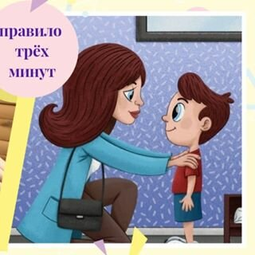
ВАЖНО НЕ КОЛИЧЕСТВО
ВРЕМЕНИ,
А ЭМОЦИОНАЛЬНАЯ
БЛИЗОСТЬ.
Иногда несколько минут душевной беседы значат для малыша гораздо больше, чем целый день, проведенный вместе.
То, что мы все время забеганные и озабоченные, точно не сделает наших детей счастливее, даже если мы считаем, что делаем это ради их благополучия.
Для родителей и детей выражение «время в месте» имеет разное значение.
Для взрослых достаточно, чтобы дети просто находились рядом с ними, когда они делают что-то дома или идут в магазин.
А вот для детей понятие «Время вместе» - это смотреть глаза в глаза, когда родители садятся рядом, откладывают мобильные телефоны, исключают мысли о сотнях своих проблем и совсем не отвлекаются на посторонние дела.
Ребенок никогда не доверится, если чувствует, что в приоритете у родителей момент общения есть что-то важнее чем он.
Конечно, не всегда у родителей есть время на совместную игру с детьми. Но в такие минуты делайте только то, что хочет ребенок. Не надо предлагать ему ваши варианты свободного времени.

Время скоротечно, и вы не успеете опомниться, как ваши сыновья и дочери повзрослеют, поэтому не теряйте времени и начинайте строить доверительные отношения с ними уже сейчас.
Пусть правило «Трех минут» вам в этом пригодится.
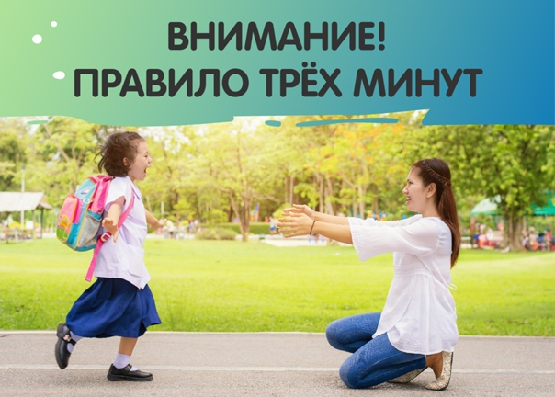
Большая и сильная любовь никогда не испортит детей. Они становятся «испорченными», когда мы подменяем личное «присутствие» подарками.

